鄄城县闫什镇佳旭木制品厂
年产1.1万立方米细木工板项目
竣工环境保护验收报告表

建设单位: 鄄城县闫什镇佳旭木制品厂
编制单位: 鄄城县闫什镇佳旭木制品厂

二零二零年七月
建设单位法人代表: 贾玉占 （签字）
编制单位法人代表: （签字）
项目负责人:
填表人：

建设单位：鄄城县闫什镇佳旭木制品厂（盖章）
编制单位：鄄城县闫什镇佳旭木制品厂（盖章）
电话: 15054676616
邮编: 274600
地址:菏泽市鄄城县闫什镇贾庄村村东

检测单位：山东海倍特检测有限公司
邮编：
电话：0536-7906678
地址：山东潍坊经济开发区月河路3177号山东潍坊经济开发区国有资产经营投资公司2号楼车间南3层部分

第一部分

竣工环境保护验收监测报告

表一
建设项目名称 | 年产1.1万立方米细木工板项目
建设单位名称 | 鄄城县闫什镇佳旭木制品厂
建设项目性质 | 新建■ 改扩建 技改 迁建
建设地点 | 菏泽市鄄城县闫什镇贾庄村村东
主要产品名称 | 细木工板
设计生产能力 | 年产1.1万立方米细木工板
实际生产能力 | 年产1.1万立方米细木工板
开工建设时间 | 2017.5.10 | 竣工时间 | 2020.3.10
调试时间 | 2020.6.25-9.24 | 验收现场监测时间 | 2020.07.08-07.09
环评报告表  编制单位 | 山东中慧咨询管理有限公司 | 环评编制时间 | 2017.8
环评报告表  审批部门 | 鄄城县环境保护局 | 环评审批时间及文号 | 2018年9月11日审批  鄄环审［2018］185号
环保设施设计单位 | -- | 环保设施施工单位 | --
投资总概算 | 50 | 环保投资总概算 | 11万元 | 比例 | 22%
实际总概算 | 50 | 环保投资 | 11万元 | 比例 | 22%
验收、  监测依据 | 一、法律、法规、规章  1、《中华人民共和国环境保护法》（修订版），2015年1月1日实施；  2、《中华人民共和国环境影响评价法》（ 2018.12.29修订）；  3、《中华人民共和国水污染防治法》（ 2018 年 1月 1日起施行）；  4、《建设项目环境保护管理条例》（2017年 10月 1日起施行）；  5、《中华人民共和国大气污染防治法》（ 2016 年 1月 1日施行）；  6、《中华人民共和国环境噪声污染防治法》（ 2018年12月29日）；  7、《中华人民共和国固体废物污染环境防治法》（ 2016年修订）；  8、《国务院关于修改〈建设项目环境保护管理条例〉的决定》（国务院令第682号，2017年）；  9、《建设项目环境影响评价分类管理名录》（2018 年 4 月 28 日起施行）  二、验收技术规范  1、《环境影响评价技术导则 总纲》（HJ 2.1-2016）；  2、《环境影响评价技术导则 大气环境》（HJ 2.2-2008）；  3、《环境影响评价技术导则 地面水环境》（HJ/T 2.3-2018）；  4、《环境影响评价技术导则 地下水环境》（HJ 610-2016）；  5、《环境影响评价技术导则 声环境》（HJ 2.4-2009）；  6、《环境影响评价技术导则 生态影响》（HJ 19-2011）；  7、《关于印发建设项目竣工环境保护验收现场检查及审查要点的通知》（环办[2015]113号）；  8、《关于印发环评管理中部分行业建设项目重大变动清单的通知》（环办〔2015〕52号）；  9、《关于印发<建设项目环境保护事中事后监督管理办法（实行）>的通知》（环发〔2015〕163号）；  10、《建设项目竣工环境保护验收技术指南 污染影响类》。  11、《关于发布<建设项目竣工环境保护验收暂行办法>的公告》（国环规环评[2017] 4号）；  三、工程技术文件、环评及批复文件  1、鄄城县闫什镇佳旭木制品厂《年产1.1万立方米细木工板项目》环境影响报告表；  2、鄄环审［2018］185号《关于年产1.1万立方米细木工板项目环境影响报告表的批复》
验收监测评价标准、标号、级别、限值 | 环境质量标准  1、环境空气执行《环境空气质量标准》（GB3095-2012）中二级标准要求；  2、地表水执行《地表水环境质量标准》（GB3838-2002）中III类标准；  3、地下水执行《地下水质量标准》（GB/T14848-2017）中III类标准；  4、声环境执行《声环境质量标准》（GB3096-2008）2类标准。  污染物排放标准  - 甲醛废气执行《大气污染物综合排放标准》（GB16297-1996）表2中标准限值（排放浓度限值为0.26kg/h、排放浓度限值为25mg/m³）  - 颗粒物执行《区域性大气综合排放标准》（DB37/2376-2019）表2中重点控制区标准（10mg/m³）。  3、锅炉废气《执行区域性大气综合排放标准》（DB37/2376-2019）表2中重点控制区标准（颗粒物：10mg/m³ SO²50mg/m³ NO_{X}100mg/m³）  表1 最高允许排放浓度和最高允许排放速率限值  表2 厂界监控点浓度限值  2、噪声执行《工业企业厂界环境噪声排放标准》（GB 12348-2008）标准2类区标准要求，昼间60dB（A），夜间50 dB（A）；  3、一般固废满足《一般工业固体废物贮存、处置场污染控制标准》（GB18599-2001）及修改单要求、  4、危险废物满足《危险废物贮存污染控制标准》（GB18597-2001）要求。
  产物环节 | 污染物项目 | 最高允许排放浓度mg/m³ | 最高允许排放速率kg/h
  涂胶、热压 | 甲醛 | 25 | 0.26
  切割 | 颗粒物 | 10 | 3.5
  锅炉 | 颗粒物 | 10
  锅炉 | 二氧化硫 | 50 | /
  锅炉 | 氮氧化物 | 100 | /
  污染物项目 | 限值 mg/m³
  颗粒物 | 1.0
  甲醛 | 0.2
表二
工程建设内容：
2.1、项目地理位置及平面布置
鄄城县闫什镇佳旭木制品厂法定代表人贾玉占，册地址菏泽市鄄城县闫什镇贾庄村村东，东经115.657000，北纬35.450000。项目占地约 3000m2。
2.2、建设内容
项目工程建设内容具体见表2-1。
表2-1项目组成情况一览表
 | 序号 | 工程 | 组成 | 建设内容 |  | 备注
 | 1 | 主体工程 | 生产车间 | 钢结构、建筑面积600m2 |  | 已建成
 | 2 | 配套工程 | 办公生活区 | 砖混结构200㎡ |  | 已建成
 | 3 | 配套工程 | 锅炉 | 天然气导热油炉1座 ，20万大卡 |  | 已建成
 | 4 | 储运工程 | 成品仓库 | 砖混结构，建筑面积400㎡ |  | 已建成
 | 5 | 公用工程 | 供水 | 当地自来水供水管网 |  | 城镇供水管网供水
 | 5 | 公用工程 | 供电 | 当地供电电网供给 |  | 电源引自变电所
 | 5 | 公用工程 | 供气 | 一台天然气导热油锅炉，使用天然气，一台20万大卡的锅炉 |  | 已建成
 | 6 | 环保工程 | 废水 | 生活污水由化粪池处理后外运堆肥，不外排。 |  | 不外排
 | 6 | 环保工程 | 废气 | 生产粉尘经布袋除尘器收处理后通过15米高排气筒排放，甲醛经过集气罩收集后通过UV光解+活性炭处理后达标排放 |  | 达标排放
 | 6 | 环保工程 | 噪声 | 厂房隔声、设备减振等。 |  | /
 | 6 | 环保工程 | 固废 | 吸尘器收的粉尘、废木料 | 集中收集外售， | 一致
 |  |  |  | 废胶桶 | 厂家回收 | 一致
 |  |  |  | 废UV灯管、废活性炭、废导热油 | 委托有资质单位处理 | 一致
 | 6 | 环保工程 | 固废 | 生活垃圾 | 环卫部门清运 | 一致
2.3、生产设备
本项目主要生产设备具体详见表2-2
表2-2主要生产设备一览表
序号 | 设备名称 | 环评数量 | 实际数量 | 备注
1 | 热压机 | 3 | 3 | 一致
2 | 涂胶机 | 2 | 2 | 一致
3 | 电锯 | 2 | 2 | 一致
4 | 天然气导热锅炉  20万大卡 | 1 | 1 | 一致
2.4、项目环保投资
本项目预算总投资50万元，实际投50万元，其中环保实际投资11万元，占总投资的22%，具体环保投资分项见表2-3。
表2-3项目环保设施投资分项表
序号 | 环保投资项目 |  | 投资（万元）
1 | 废气 | 集气罩+光氧催化废气治理设备+活性炭废气处理设备+15米排气筒P1；集气罩+布袋除尘器+15米排气筒P2 | 7
2 | 废水治理 | 化粪池 | 1
3 | 生活垃圾、危废处理 |  | 2
4 | 基础减震措施 |  | 1
合计 |  |  | 11

原辅材料消耗及水平衡
2.5、项目主要原、辅材料消耗
本项目主要原辅材料消耗情况见表2-4。
表2-4 主要原、辅材料消耗一览表
序号 | 名称 | 环评用量 | 实际用量 | 备注
1 | 杨木芯 | 11040m³/a | 11040/a | 一致
2 | 脲醛树脂胶 | 200t/a | 200t/a | 一致
3 | 面粉 | 7t/a | 7t/a | 一致
2.6、劳动定员
本项目实际劳动定员12人，实行8h工作制，年工作天数为300天。
2.7、公用工程
2.8、给排水
（1）给水
生活用水：该项目用水主要为职工生活用水，取自村自来水管网
（2）排水
该项目排水实行雨污分流制。生活污水经化粪池处理后，定期清运堆肥

.

主要工艺流程及产污环节（附工艺流程图，标出产污节点）
2.9、工艺流程说明

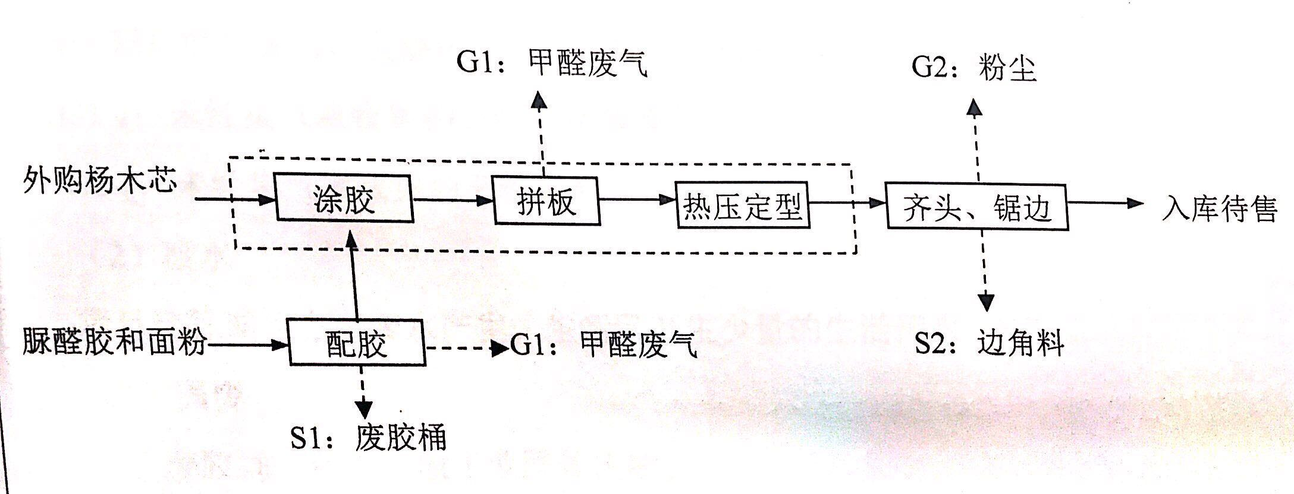
2.10、项目变动情况
经现场实际调查，项目实际建设内容与环评文件、环评批复的内容无变动。项目性质、规模、地点、生产工艺、采取的环保设施未发生重大变化，项目变动情况不属于重大变更，项目其他实际建设内容与环评文件、环评批复的内容基本一致。
表三
主要污染源、污染物处理和排放（附处理流程示意图，标出废水、废气、厂界噪声监测点位）
3.1、废水
本项目产生的废水主要为生活污水。其主要污染物及处理措施见表3-1。
表3-1废水来源及处理方式
废水名称 | 污染物  名称 | 防治措施及去向
生活污水 | CODcr | 经化粪池处理后，定期清运堆肥。
生活污水 | 氨氮 | 经化粪池处理后，定期清运堆肥。
生活污水 | BOD₅ | 经化粪池处理后，定期清运堆肥。
生活污水 | SS | 经化粪池处理后，定期清运堆肥。
3.2废气
本项目废气主要来热压、涂胶废气、切割产生的粉尘和锅炉废气；其主要污染物及处理措施见表3-2。
表3-2 废气来源及处理方式
排放源 | 污染物  名称 | 防治措施 | 防治效果
涂胶、热压、 | 甲醛 | UV光氧设备+活性炭设备处理经15m排气筒排放P1 | 《大气污染物综合排放标准》（GB16297-1996）表2中标准限值
切割 | 颗粒物 | 布袋除尘器 | 颗粒物满足《区域性大气综合排放标准》（DB37/2376-2019）表2中重点控制区标准
锅炉 | 颗粒物、二氧化硫、氮氧化物 |  | 锅炉废气满足《区域性大气综合排放标准》（DB37/2376-2019）表2中重点控制区标准
3.3噪声
该项目生产过程中会产生机械噪声，通过选型、屏蔽减振及绿化带衰减等降噪措施降低噪声值，采取上述措施后，各厂界噪声均符合《工业企业厂界环境噪声排放标准》（GB12348-2008）中2类标准要求，对周围环境影响较小。
3.4固体废物
项目固废主要为职工日常生活产生的生活垃圾、除尘器收集粉尘、废木料、废导热油、废活性炭、废灯管等。其主要污染物及处理措施见表3-3。
表3-3 固体废物来源及处理方式
排放源 | 污染物  名称 | 防治措施 | 防治效果
生活区 | 生活垃圾 | 环卫部门外运统一处置 | 满足《一般工业固体废物贮存、处置场污染控制标准》（GB18599-2001）及修改单要求
生产区 | 布袋除尘器收集粉尘、废木料 | 一般固废暂存间暂存、外售综合利用 | 满足《一般工业固体废物贮存、处置场污染控制标准》（GB18599-2001）及修改单要求
生产区 | 废胶桶 | 厂家回收 | 满足《一般工业固体废物贮存、处置场污染控制标准》（GB18599-2001）及修改单要求
生产区 | 废导热油、废活性炭、废灯管 | 危险废物暂存间暂存，委托有资质的单位处置 | 满足《危险废物贮存污染控制标准》（GB18597-2001）及修改单要求要求

表四
建设项目环境影响报告表主要结论及审批部门审批决定：
- 环评主要结论
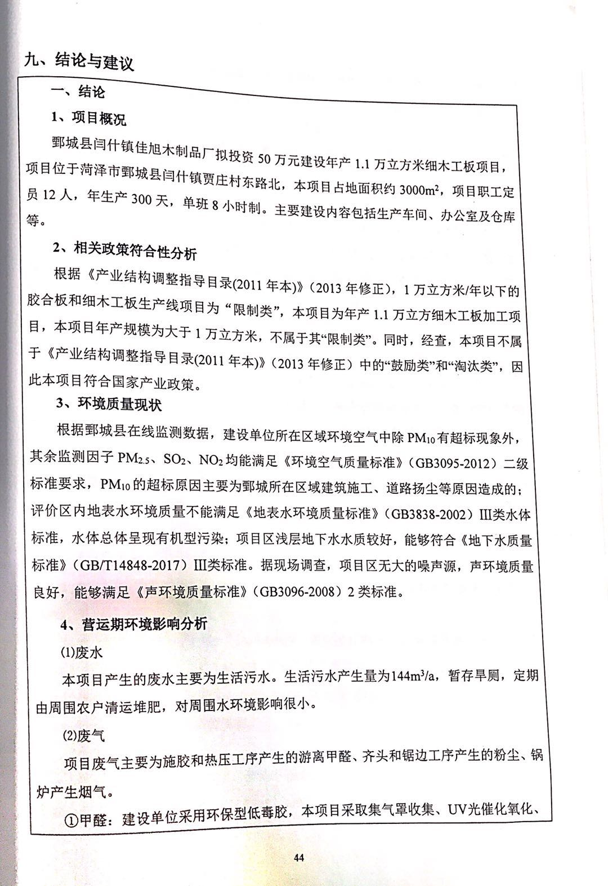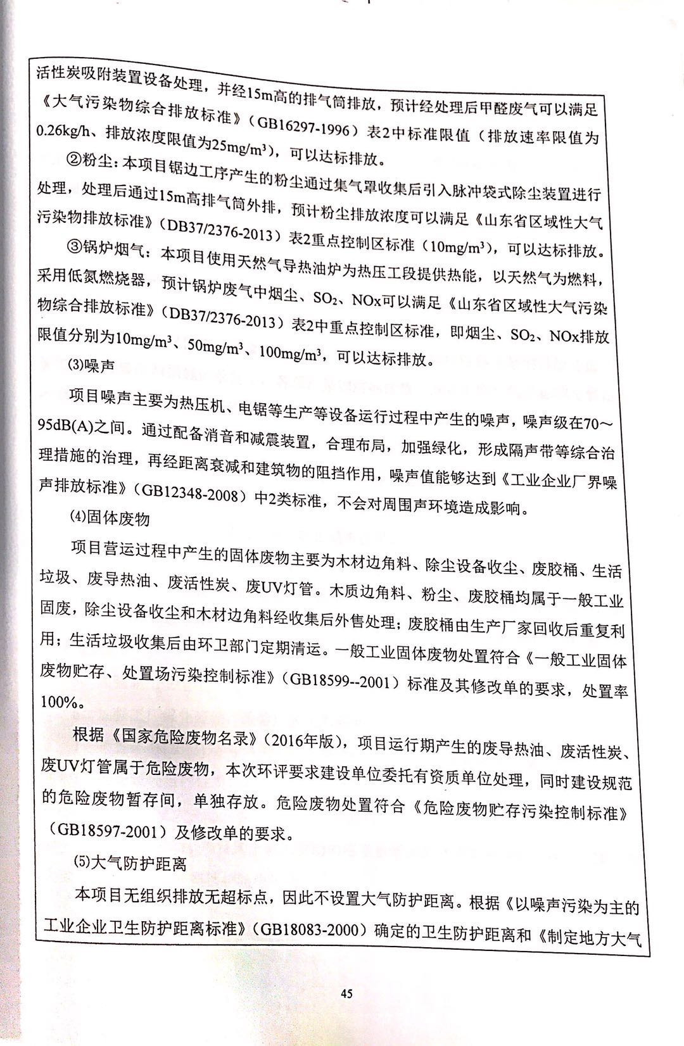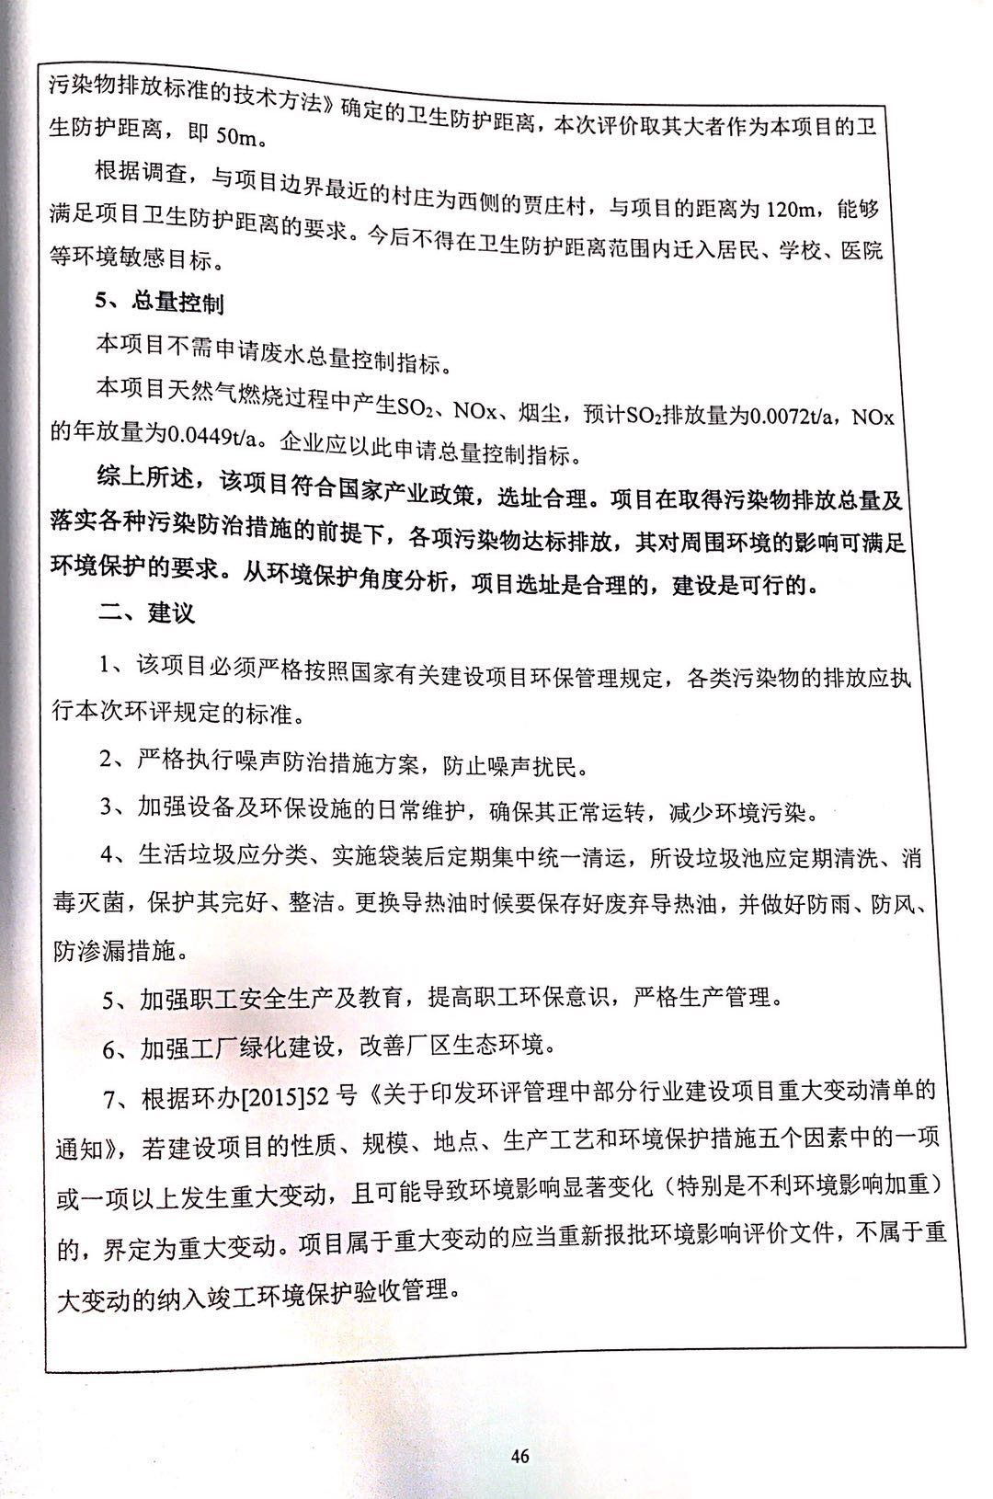
- 环评批复要求
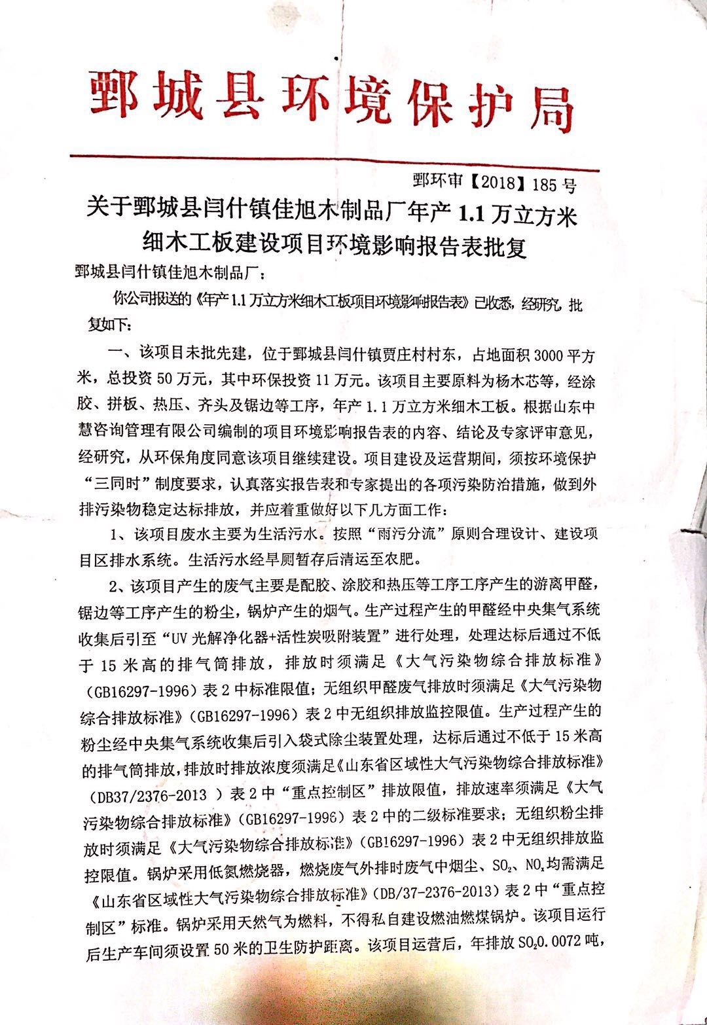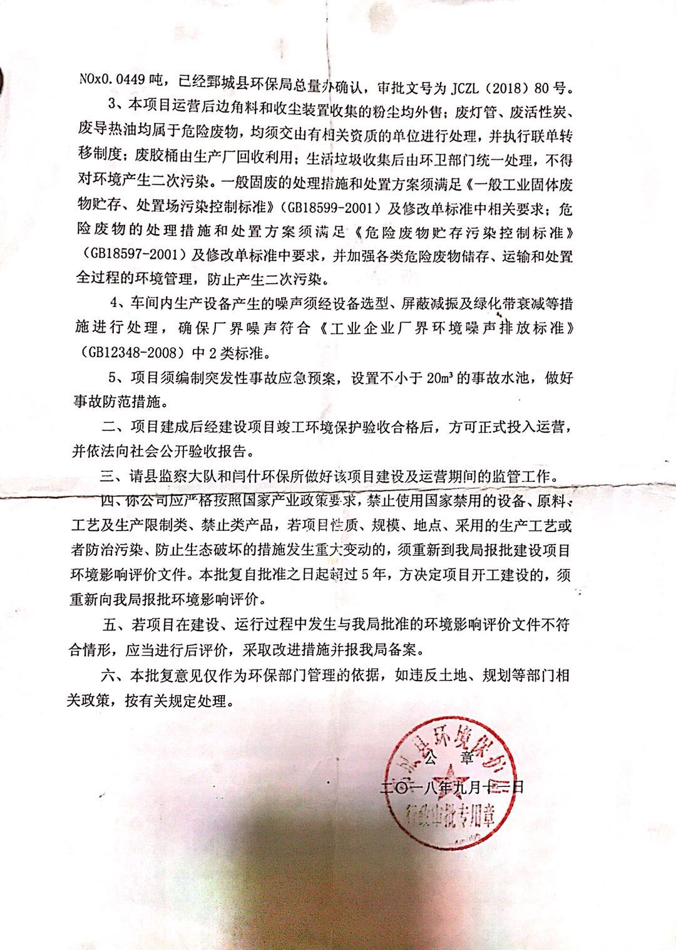

三、环评及批复意见落实情况表
序号 | 环评及审批意见 | 实际情况 | 落实情况
1 | 该项目废水主要为生活废水。按照“雨污分流"原则合理设计、建设项目区排水系统。生活废水经旱厕预处理后定期清运农田施肥，废水一律不外排。早厕做好防渗措施。 | 按照雨污分流，生活污水经旱厕处理后定期清运农肥，不外排。 | 已基本落实。
2 | 该项目主要大气污染物为施胶、搅拌、热压等工序产生的游离甲醛和截轴等工序产生的粉尘。生产全过程应在全封闭式的车间内进行;在产生游离甲醛的工序上方设置集气罩，用引风机将含有甲醛的气体引到UV光催化净化设备处理装置进行处理，处理达标后通过不低于15m高的排气简排放，废气排放须满足《大气污染物综合排放标准》(GB16297-1996)表2中标准要求:截轴等工序产生的粉尘采用脉冲袋式除尘装置处理，达标后经不低于15m的高排气简排放，排放废气须满足《山东省区域性大气污染物综合排放标准》(DB37/2376-2013)中表2重点控制区标准。无组织排放的废气和粉尘排放时须满足《大气污染物综合排放标准》(GB16297-1996)表2中的二级标准要求。厂区内主要道路须进行硬化，易产生粉尘的堆放区须进行覆盖。该项目加热采用电锅炉，不得私自建设其它类型的锅炉。 | 甲醛经中央集气系统收集后引至“UV光解净化+活性炭吸附装置”进行处理，处理达标后通过不低于15米高的排气简排放；生产过程产生的粉尘经中央集气系统收集后引入脉冲式布袋除尘装置处理，达标后通过不低于15米高的排气简排放；锅炉采用低氮燃烧器，燃烧废气外排时废气中烟尘、SO、NO,排放浓度均需满足《山东省区域性大气污染物综合排放标准》(DB/37- 2376 2019)表2中“重点控制区”排放浓度限值要求。 | 已经基本落实。
3 | 项目产生固体废弃物主要为边角料、包装桶、除尘器收尘、废导热油和生活垃圾。边角料和粉尘全部外售综合利用:生活垃圾收集后由环卫部门统统一处理;包装桶由生产厂家回收:废导热油须交由有处理资质得单位进行安全处置，并执行联单转移制度。 | 项目产生固体废弃物主要为边角料、包装桶、除尘器收尘、废导热油和生活垃圾。边角料和粉尘全部外售综合利用:生活垃圾收集后由环卫部门统一处理;包装桶由生产厂家回收:废导热油须交由有处理资质得单位进行安全处置，并执行联单转移制度。 | 已落实。
4 | 间内生产设备产生的噪声须经设备选型、屏蔽减振及绿化带衰减等揩施进行处理，确保厂界噪声符合《工业企业厂界环境噪声排放标准》(GB12348- 2008)中2类标准。 | 间内生产设备产生的噪声须经设备选型、屏蔽减振及绿化带衰减等揩施进行处理，确保厂界噪声符合《工业企业厂界环境噪声排放标准》(GB12348- 2008)中2类标准。 | 已落实。

表五
验收监测质量保证及质量控制：
5.1监测分析方法
采样方法执行《固定源废气监测技术规范》（HJ /T 397-2007）和《大气污染物综合排放标准》（GB16297-1996）附录C，检测分析方法采用国家标准方法。
检测分析方法详见表5-1。
表5-1：检测分析方法一览表
受检单位 | 鄄城县闫什镇佳旭木制品厂
委托单位 | 鄄城县闫什镇佳旭木制品厂
采样日期 | 2020.07.08-2020.07.09 |  | 采样人员 | 谭建林、国祥
样品类别 | 项目名称 | 方法依据 | 检出限 | 主要仪器 | 仪器型号
有组织废气 | 颗粒物 | HJ 836-2017  GB/T 16157-1996 | 1.0 mg/m³  / | 大流量烟尘（气）测试仪 | YQ3000-D型
 |  |  |  | 电子天平 | AUW120D
有组织废气 | 二氧化硫 | DB37/T 2705-2015 | 2 mg/m³ | 紫外差分烟气综合分析仪 | 崂应3023型
有组织废气 | 氮氧化物 | DB37/T 2704-2015 | 2 mg/m³ | 紫外差分烟气综合分析仪 | 崂应3023型
有组织废气 | 甲醛 | GB/T 15516-1995 | 0.5 mg/m³ | 紫外可见分光光度计 | TU-1810PC
无组织废气 | 颗粒物 | GB/T 15432-1995 | 0.001 mg/m³ | 环境空气颗粒物综合采样器 | ZR-3920
 |  |  |  | 电子天平 | AUW120D
无组织废气 | 甲醛 | 国家环保总局（2003）第四版（增补版） | 0.01 mg/m³ | 紫外可见分光光度计 | TU-1810PC
工业企业厂界环境噪声 | 等效连续  A声级 | GB 12348-2008 | / | 声校准器 | AWA6221B
 |  |  |  | 多功能声级计 | AWA5688
质控措施及质控依据 | 检测数据严格执行三级审核制度；检测计量设备检定或校准合格，使用时在有效期内；检测人员持证上岗；多功能声级计测量前后进行校准，其前后校准显示值差小于0.5dB(A)；本次检测期间无雨雪、无雷电，且风速小于5m/s。相关依据如下：  HJ/T 397-2007《固定源废气监测技术规范》  HJ/T 373-2007《固定污染源监测质量保证与质量控制技术规范（试行）》  HJ/T 55-2000《大气污染物无组织排放监测技术导则》  GB 12348-2008《工业企业厂界环境噪声排放标准》
5.2噪声监测质量保证和质量控制
为保证监测结果准确可靠，在噪声监测过程中，严格按照《工业企业厂界环境噪声排放标准》（GB12348-2008）的要求和建设项目竣工环境保护验收的相关技术规定执行，监测人员均持证上岗，噪声仪器经过计量部门检定合格，并在有效期内。声级计测量前后由标准声源进行校准，测量前后仪器的灵敏度相差不大于±0.5dB（A）， 测试时无雨雪、雷电，风速小于 5.0m/s 。
5.3气体监测分析过程中质量保证和质量控制
废气监测质量保证按照国家环保局发布的《环境监测技术规范》和《环境空气监测质量保证手册》、《固定污染源监测监测质量保证与质量控制技术规范》的要求与规定进行全过程质量控制。为保证监测分析结果准确可靠，无组织排放废气监测严格按照《大气污染物无组织排放监测技术导则》（HJ/T 55-2000）与建设项目竣工环保验收监测规定和要求执行。有组织颗粒物监测严格按照《固定污染源废气低浓度颗粒物测定 重量法》（HJ836-2017）进行。具体质控措施包括监测人员持证上岗，采样设备强检合格，监测所用仪器在采样前均经过流量的校准。监测数据经三级审核等

表六
验收监测内容
噪声监测
6.1、噪声监测点位、项目及监测频次见表6-1
表6-1噪声监测点位、项目及监测频次一览表
序号 | 监测点位 | 监测项目 | 监测频次
1# | 东厂界外1米 | 等效连续A声级 | 每天昼间监测1次，监测2天
2# | 南厂界外1米 | 等效连续A声级 | 每天昼间监测1次，监测2天
3# | 西厂界外1米 | 等效连续A声级 | 每天昼间监测1次，监测2天
4# | 北厂界外1米 | 等效连续A声级 | 每天昼间监测1次，监测2天

废气监测
6.2、废气监测点位、项目及监测频次见表6-2
表6-2监测点位、监测项目及监测频次一览表
采样点位 | 检测项目 | 采样频次
涂胶、热压工序处理设施进出 | 有组织甲醛 | 检测2天，3次/天
切割工序处理设施进出口 | 有组织颗粒物 | 检测2天，3次/天
锅炉废气出口 | 二氧化硫、氮氧化物、颗粒物 | 检测2天，3次/天
厂界上风向设1个参照点  厂界下风向设3个监控点 | 无组织甲醛、颗粒物 | 检测2天，4次/天

表七
验收监测期间生产工况记录：
验收监测工况
鄄城县闫什镇佳旭木制品厂年产1.1万立方米细木工板项目 ，于2020年07月08、07月09日进行现场检测，验收监测期间车间正常生产、环保设施正常运行。
验收工况调查表见表7-1。
表7-1鄄城县闫什镇佳旭木制品厂生产负荷表
监测日期 | 设计生产能力 | 实际生产能力 | 占比
2020.7.10 | 36.6立方米 | 31立方米 | 85%
2020.7.11 | 36.6立方米 | 32立方米 | 88%

验收监测结果：
噪声监测结果
1、噪声监测结果见表7-2。
表7-2 噪声监测结果 单位：dB(A)
检测日期 | 2020.07.08 |  | 气象条件 |  | 阴
校准数据 | 昼间测量前校正值：93.8dB(A)，测量后校正值：93.8dB(A)  夜间测量前校正值：93.8dB(A)，测量后校正值：93.8dB(A)
检测点位置 | 1#东厂界 | 2#南厂界 |  | 3#西厂界 |  | 4#北厂界
昼间Leq（dB(A)） | 58.5 | 59.1 |  | 55.6 |  | 57.7
夜间Leq（dB(A)） | 48.7 | 47.9 |  | 44.2 |  | 45.8
检测日期 | 2020.07.09 |  | 气象条件 |  | 多云
校准数据 | 昼间测量前校正值：93.8dB(A)，测量后校正值：93.8dB(A)  夜间测量前校正值：93.8dB(A)，测量后校正值：93.8dB(A)
检测点位置 | 1#东厂界 | 2#南厂界 |  | 3#西厂界 |  | 4#北厂界
昼间Leq（dB(A)） | 58.2 | 58.7 |  | 56.4 |  | 58.0
夜间Leq（dB(A)） | 49.0 | 48.3 |  | 45.6 |  | 45.1
备注 | /

以上结果表明，验收监测期间，鄄城县闫什镇佳旭木制品厂厂界昼间噪声最高值为59.1dB(A)，小于60dB(A)；夜间昼间噪声最高值为49dB(A)，小于50dB(A)。厂界噪声符合《工业企业厂界环境噪声排放标准》（GB12348-2008）中2类标准要求。

废气监测结果
1、无组织废气检测气象条件
表7-3无组织排放检测气象参数
采样日期 | 时间 | 气温  （℃） | 气压  （kPa） | 风速  （m/s） | 主导  风向 | 总云量 | 低云量
2020.07.08 | 第一次 | 28.9 | 100.6 | 2.5 | 东南风 | 8 | 4
2020.07.08 | 第二次 | 31.5 | 100.5 | 2.3 | 东南风 | 9 | 5
2020.07.08 | 第三次 | 33.7 | 100.4 | 2.4 | 东南风 | 7 | 4
2020.07.09 | 第一次 | 23.6 | 100.9 | 2.2 | 东南风 | 5 | 2
2020.07.09 | 第二次 | 24.8 | 100.9 | 2.3 | 东南风 | 5 | 3
2020.07.09 | 第三次 | 26.1 | 100.8 | 2.5 | 东南风 | 4 | 2
2、无组织废气检测结果
表7-4无组织废气检测结果
检测类别 |  | 无组织废气 |  | 采样日期 |  | 2020.07.08
检测项目  采样点位 |  | 厂界上风向1# | 厂界下风向2# |  | 厂界下风向3# |  | 厂界下风向4#
颗粒物（mg/m³） | 第一次 | 0.299 | 0.347 |  | 0.350 |  | 0.336
颗粒物（mg/m³） | 第二次 | 0.315 | 0.358 |  | 0.344 |  | 0.372
颗粒物（mg/m³） | 第三次 | 0.313 | 0.341 |  | 0.377 |  | 0.365
甲醛（mg/m³） | 第一次 | ND | ND |  | 0.03 |  | 0.04
甲醛（mg/m³） | 第二次 | ND | 0.02 |  | 0.04 |  | ND
甲醛（mg/m³） | 第三次 | ND | 0.03 |  | 0.04 |  | 0.02
采样日期 |  | 2020.07.09
检测项目  采样点位 |  | 厂界上风向1# | 厂界下风向2# |  | 厂界下风向3# |  | 厂界下风向4#
颗粒物（mg/m³） | 第一次 | 0.305 | 0.326 |  | 0.352 |  | 0.343
颗粒物（mg/m³） | 第二次 | 0.287 | 0.319 |  | 0.340 |  | 0.346
颗粒物（mg/m³） | 第三次 | 0.312 | 0.337 |  | 0.375 |  | 0.355
甲醛（mg/m³） | 第一次 | ND | 0.02 |  | 0.03 |  | ND
甲醛（mg/m³） | 第二次 | ND | ND |  | 0.04 |  | 0.03
甲醛（mg/m³） | 第三次 | ND | 0.02 |  | 0.03 |  | ND
备注 |  | ND表示低于检出限

3、有组织废气监测结果
3.1排气筒废气检测结果
表7-5排气筒废气检测结果

检测类别 |  | 有组织废气 |  | 采样日期 |  |  | 2020.07.08
采样点位  检测项目 |  | 调胶、涂胶、热压工序废气排气筒P1进口 |  |  |  | 调胶、涂胶、热压工序废气排气筒P1出口
 |  | 第一次 | 第二次 |  | 第三次 | 第一次 |  | 第二次 | 第三次
标干流量（m³/h） |  | 3791 | 3947 |  | 3850 | 4265 |  | 4359 | 4407
甲醛 | 实测浓度（mg/m³） | 11.6 | 12.5 |  | 11.8 | 3.4 |  | 3.1 | 2.6
甲醛 | 排放速率（kg/h） | 4.4×10⁻² | 4.9×10⁻² |  | 4.5×10⁻² | 1.5×10⁻² |  | 1.4×10⁻² | 1.1×10⁻²
采样点位  检测项目 |  | 切割、铺板工序废气排气筒P2进口 |  |  |  | 切割、铺板工序废气排气筒P2出口
 |  | 第一次 | 第二次 |  | 第三次 | 第一次 |  | 第二次 | 第三次
标干流量（m³/h） |  | 4028 | 3902 |  | 3855 | 4552 |  | 4373 | 4272
颗粒物 | 实测浓度（mg/m³） | 159 | 174 |  | 152 | 8.1 |  | 7.6 | 8.4
颗粒物 | 排放速率（kg/h） | 0.64 | 0.68 |  | 0.59 | 3.7×10⁻² |  | 3.3×10⁻² | 3.6×10⁻²
采样点位  检测项目 |  | 0.5t/h天然气锅炉废气排气筒P3
 |  | 第一次 |  |  | 第二次 |  |  | 第三次
氧含量（%） |  | 5.7 |  |  | 6.1 |  |  | 5.4
标干流量（m³/h） |  | 378 |  |  | 393 |  |  | 362
颗粒物 | 实测浓度（mg/m³） | 3.0 |  |  | 2.7 |  |  | 3.5
颗粒物 | 折算浓度（mg/m³） | 3.4 |  |  | 3.2 |  |  | 3.9
颗粒物 | 排放速率（kg/h） | 1.1×10⁻³ |  |  | 1.1×10⁻³ |  |  | 1.3×10⁻³
二氧化硫 | 实测浓度（mg/m³） | 3 |  |  | 4 |  |  | 3
二氧化硫 | 折算浓度（mg/m³） | 3 |  |  | 5 |  |  | 3
二氧化硫 | 排放速率（kg/h） | 1.1×10⁻³ |  |  | 1.6×10⁻³ |  |  | 1.1×10⁻³
氮氧化物 | 实测浓度（mg/m³） | 45 |  |  | 37 |  |  | 48
氮氧化物 | 折算浓度（mg/m³） | 51 |  |  | 43 |  |  | 54
氮氧化物 | 排放速率（kg/h） | 1.7×10⁻² |  |  | 1.5×10⁻² |  |  | 1.7×10⁻²
备注 |  | 排气筒P1、P2高度均为15m，P1、P2进出口内径均为0.3m，P1处理措施为UV光氧+活性炭吸附，P2处理措施为布袋除尘，排气筒P3高度8m，内径0.3m，处理措施为低氮燃烧。
检测类别 |  | 有组织废气 |  | 采样日期 |  |  | 2020.07.09
采样点位  检测项目 |  | 调胶、涂胶、热压工序废气排气筒P1进口 |  |  |  | 调胶、涂胶、热压工序废气排气筒P1出口
 |  | 第一次 | 第二次 |  | 第三次 | 第一次 |  | 第二次 | 第三次
标干流量（m³/h） |  | 3981 | 4129 |  | 4035 | 4387 |  | 4535 | 4620
甲醛 | 实测浓度（mg/m³） | 12.5 | 12.8 |  | 11.7 | 1.9 |  | 2.7 | 2.4
甲醛 | 排放速率（kg/h） | 5.0×10⁻² | 5.3×10⁻² |  | 4.7×10⁻² | 8.3×10⁻³ |  | 1.2×10⁻² | 1.1×10⁻²
采样点位  检测项目 |  | 切割、铺板工序废气排气筒P2进口 |  |  |  | 切割、铺板工序废气排气筒P2出口
 |  | 第一次 | 第二次 |  | 第三次 | 第一次 |  | 第二次 | 第三次
标干流量（m³/h） |  | 3846 | 3920 |  | 3819 | 4292 |  | 4461 | 4275
颗粒物 | 实测浓度（mg/m³） | 155 | 150 |  | 174 | 7.7 |  | 6.9 | 7.1
颗粒物 | 排放速率（kg/h） | 0.60 | 0.59 |  | 0.66 | 3.3×10⁻² |  | 3.1×10⁻² | 3.0×10⁻²
采样点位  检测项目 |  | 0.5t/h天然气锅炉废气排气筒P3
 |  | 第一次 |  |  | 第二次 |  |  | 第三次
氧含量（%） |  | 6.5 |  |  | 6.3 |  |  | 5.9
标干流量（m³/h） |  | 377 |  |  | 389 |  |  | 382
颗粒物 | 实测浓度（mg/m³） | 3.6 |  |  | 3.4 |  |  | 3.1
颗粒物 | 折算浓度（mg/m³） | 4.3 |  |  | 4.0 |  |  | 3.6
颗粒物 | 排放速率（kg/h） | 1.4×10⁻³ |  |  | 1.3×10⁻³ |  |  | 1.2×10⁻³
二氧化硫 | 实测浓度（mg/m³） | 4 |  |  | 3 |  |  | 4
二氧化硫 | 折算浓度（mg/m³） | 5 |  |  | 4 |  |  | 5
二氧化硫 | 排放速率（kg/h） | 1.5×10⁻³ |  |  | 1.2×10⁻³ |  |  | 1.5×10⁻³
氮氧化物 | 实测浓度（mg/m³） | 36 |  |  | 43 |  |  | 35
氮氧化物 | 折算浓度（mg/m³） | 43 |  |  | 51 |  |  | 41
氮氧化物 | 排放速率（kg/h） | 1.4×10⁻² |  |  | 1.7×10⁻² |  |  | 1.3×10⁻²
备注 |  | 排气筒P1、P2高度均为15m，P1、P2进出口内径均为0.3m，P1处理措施为UV光氧+活性炭吸附，P2处理措施为布袋除尘，排气筒P3高度8m，内径0.3m，处理措施为低氮燃烧。

以上结果表明，验收监测期间，年产1.1万立方米细木工板项目。
有组织排放：有组织颗粒物P2最大排放浓度为8.4mg/m^{3，}小于10mg/m³，满足《区域性大气综合排放标准》（DB37/2376-2019）表2中重点控制区标准（10mg/m³）
有组织甲醛P1最大排放浓度为3.4mg/m3，小于25mg/m3，最大排放速率为1.5×10⁻²kg/h满足《大气污染物综合排放标准》（GB16297-1996）表2中标准限值（排放浓度限值为0.26kg/h、排放浓度限值为25mg/m³）
锅炉废气P3:颗粒物、二氧化硫、氮氧化物最大排放浓度分别为（颗粒物：4.3mg/m³ 二氧化硫：4mg/m³ 氮氧化物：54mg/m³）
颗粒物、二氧化硫、氮氧化物最大排放速率分别为：（颗粒物：1.4×10⁻³kg/h 二氧化硫：1.6×10⁻³kg/h 氮氧化物：1.7×10⁻²kg/h），满足《区域性大气综合排放标准》（DB37/2376-2019）表2中重点控制区标准（10mg/m³）

无组织排放：甲醛下风向最大浓度为0.04mg/m³，小于0.2mg/m³；颗粒物下风向最大浓度为0.377mg/m³，小于1.0mg/m³；均符合《大气污染物综合排放标准》（GB16297-1996）表2中厂界监控点浓度限值。

表八
验收监测结论：

验收监测结论及建议
均呈现闫什镇佳旭木制品厂年产1.1万立方米细木工板项目进行竣工环境保护验收监测期间，主体工程正常运转、环保设施正常运行，符合验收监测工况要求，其验收结论如下：
一、环保设施调试效果：
1、废水
项目生活污水经化粪池预处理后定期清掏，用于肥田。
2、废气
鄄城县闫什镇佳旭木制品厂年产1.1万立方米细木工板项目项目。
有组织排放：有组织颗粒物P2最大排放浓度为8.4mg/m^{3，}小于10mg/m³，满足《区域性大气综合排放标准》（DB37/2376-2019）表2中重点控制区标准（10mg/m³）
有组织甲醛P1最大排放浓度为3.4mg/m3，小于25mg/m3，最大排放速率为1.5×10⁻²kg/h满足《大气污染物综合排放标准》（GB16297-1996）表2中标准限值（排放浓度限值为0.26kg/h、排放浓度限值为25mg/m³）
锅炉废气P3:颗粒物、二氧化硫、氮氧化物最大排放浓度分别为（颗粒物：4.3mg/m³ 二氧化硫：4mg/m³ 氮氧化物：54mg/m³）
颗粒物、二氧化硫、氮氧化物最大排放速率分别为：（颗粒物：1.4×10⁻³kg/h 二氧化硫：1.6×10⁻³kg/h 氮氧化物：1.7×10⁻²kg/h），满足《区域性大气综合排放标准》（DB37/2376-2019）表2中重点控制区标准（10mg/m³）

无组织排放：无组织排放：甲醛下风向最大浓度为0.04mg/m³，小于0.2mg/m³；颗粒物下风向最大浓度为0.377mg/m³，小于1.0mg/m³；均符合《大气污染物综合排放标准》（GB16297-1996）表2中厂界监控点浓度限值。
3、噪声
该项目生产过程中会产生机械噪声，通过选用低噪声设备、基础减振、合理布置、车间封闭等降噪措施降低噪声值。验收监测期间，鄄城县闫什镇佳旭木制品厂界昼间噪声最高值为59.1dB(A)，小于60dB(A)；夜间昼间噪声最高值为49dB(A)，小于50dB(A)。厂界噪声符合《工业企业厂界环境噪声排放标准》（GB12348-2008）中2类标准要求。
4、固体废物
边角料和收尘装置收集的粉尘均外售;废导热油、废灯管、废活性炭废油渣均属于危险废物，均须交由有相关资质的单位进行处理,并执行联单转 移制度;废胶桶由生产厂回收利用:废导热油委托有资质单位安排专人定期收集;生活垃圾收集后由环卫部门统一处理。
二、验收结论
年产1.1万立方米细木工板项目
根据现场检测及调查结果表明：公司基本落实了环评及批复提出的污染防治措施及各项环保要求。项目在建设中执行了环保“三同时”规定，废气、噪声检测指标达到相关标准要求；废水、固废去向明确，处理规范；该项目基本符合竣工环保验收要求。
三、建议
（1）加强职工安全生产教育，严格生产管理，树立员工良好的安全意识；进一步加强员工环保法律法规的宣导工作，帮助员工树立良好的环保意识；
（2）加强废气处理设备的日常维护，确保其能有效运行；
（3）对场地和道路附近进行绿化，种植树木多样化等措施，美化环境，降低噪声，并减少对周围生态环境的影响；
（4）定期对设备进行维护和检修，衰减噪声源；主要岗位工人佩戴防护用品；
（5）落实环境风险事故防范措施及环境风险应急预案，配备应急设备，并定期组织演练，有效防范和应对环境风险；

建设项目竣工环境保护“三同时”验收登记表
填表单位（盖章）： 填表人（签字）： 项目经办人（签字）：
建设项目 | 项目名称 |  |  | 年产1.1万立方米细木工板项目 |  |  |  |  |  | 项目代码 |  |  | 建设地点 |  | 菏泽市鄄城县闫什镇贾庄村村东
建设项目 | 行业类别（分类管理名录） |  |  | C2029其他人造板制造 |  |  |  |  |  | 建设性质 |  | ■新建 □ 改扩建 □技术改造 |  |  | 项目厂区中心经度/纬度 |  | 115.52600  35.154000
建设项目 | 设计生产能力 |  |  | 年产1.1万立方米细木工板 |  |  |  |  |  | 实际生产能力 |  | 年产1.1万立方米细木工板 | 环评单位 |  | 山东中慧咨询管理有限公司
建设项目 | 环评文件审批机关 |  |  | 菏泽市鄄城县环境保护局 |  |  |  |  |  | 审批文号 |  | 鄄环审［2018］185号 | 环评文件类型 |  | 环评报告表
建设项目 | 开工日期 |  |  | 2017.5 |  |  |  |  |  | 竣工日期 |  | 2020.3 | 排污许可证申领时间
建设项目 | 环保设施设计单位 |  |  |  |  |  |  |  |  | 环保设施施工单位 |  |  | 本工程排污许可证编号
建设项目 | 验收单位 |  |  | 鄄城县闫什镇佳旭木制品厂 |  |  |  |  |  | 环保设施监测单位 |  | 山东海倍特检测有限公司 | 验收监测时工况 |  | 90-95%
建设项目 | 投资总概算（万元） |  |  | 50 |  |  |  |  |  | 环保投资总概算（万元） |  | 11 | 所占比例（%） |  | 22
建设项目 | 实际总投资 |  |  | 50 |  |  |  |  |  | 实际环保投资（万元） |  | 11 | 所占比例（%） |  | 22
建设项目 | 废水治理（万元） |  |  |  | 废气治理（万元） |  | 噪声治理（万元） |  |  | 固体废物治理（万元） |  |  | 绿化及生态（万元） |  |  | 其他（万元）
建设项目 | 新增废水处理设施能力 |  |  |  |  |  |  |  |  | 新增废气处理设施能力 |  |  | 年平均工作时 |  | 2400
运营单位 |  |  |  |  |  |  |  | 运营单位社会统一信用代码（或组织机构代码） |  |  |  |  | 验收时间 |  | 2020.7
污染  物排  放达  标与  总量  控制（工  业建  设项  目详填） |  | 污染物 |  | 原有排  放量(1) | 本期工程实际排放浓度(2) | 本期工程允许排放浓度(3) | 本期工程产生量(4) | 本期工程自身削减量(5) |  | 本期工程实际排放量(6) | 本期工程核定排放总量(7) | 本期工程“以新带老”削减量(8) | 全厂实际排放总量(9) | 全厂核定排放总量(10) |  | 区域平衡替代削减量(11) |  | 排放增减量(12)
 |  | 废水 |  |  |  |  |  |  |  | 0
 |  | 化学需氧量 |  |  |  |  |  |  |  | 0
 |  | 氨氮 |  |  |  |  |  |  |  | 0
 |  | 石油类
 |  | 废气
 |  | 甲醛 |  |  | 3.4 | 25
 |  | 颗粒物
 |  | 无组织甲醛 |  |  | 0.04 | 0.2
 |  | 无组织颗粒物
 |  | 工业固体废物
 |  | 与项目有关的其他特征污染物 | SO2 |  | 4 | 50 |  | 0.0038
 |  | 与项目有关的其他特征污染物 | NOX |  | 54 | 100 |  | 0.04
注：1、排放增减量：（+）表示增加，（-）表示减少。2、(12)=(6)-(8)-(11)，（9）= (4)-(5)-(8)- (11) +
（1）。3、计量单位：废水排放量——万吨/年；废气排放量——万标立方米/年；工业固体废物排放量——万吨/年；水污染物排放浓度——毫克/升
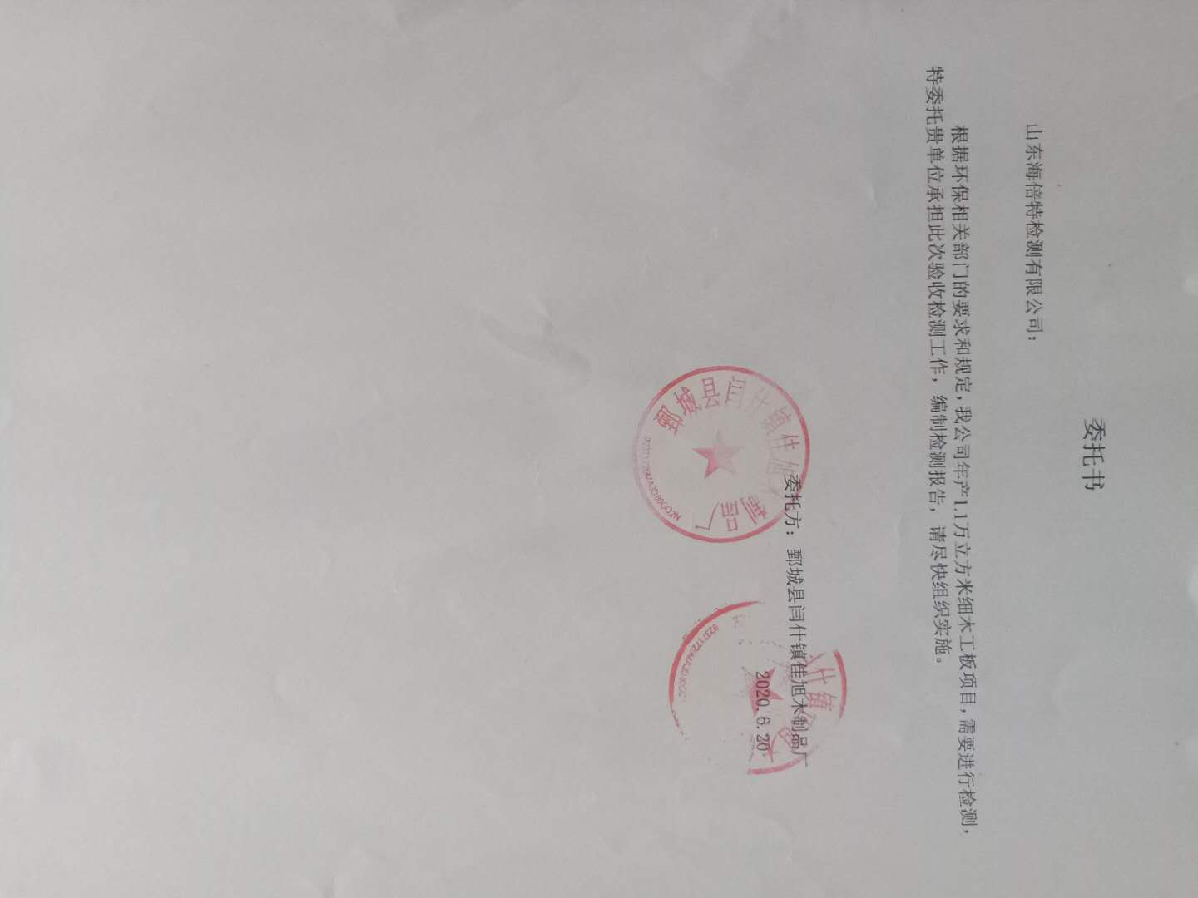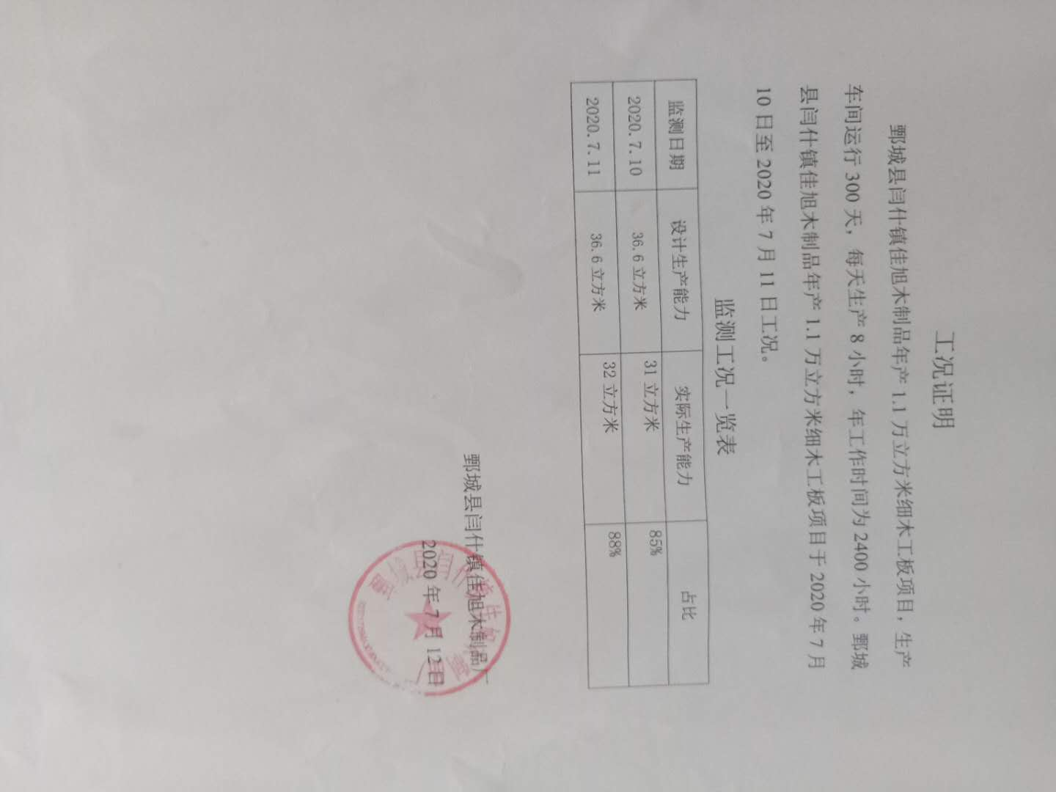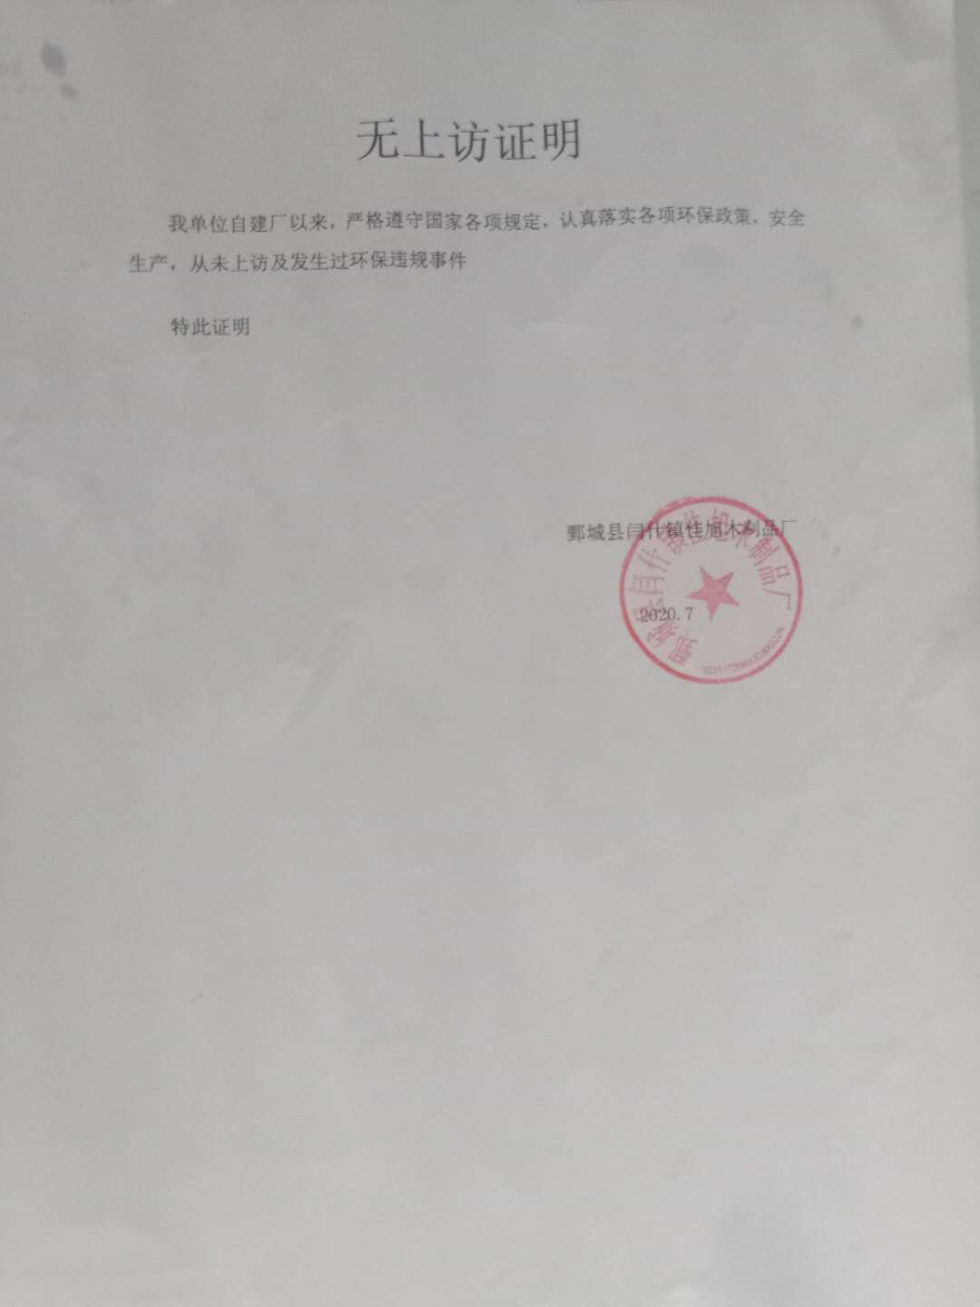

第二部分 竣工环境保护验收意见

鄄城县闫什镇佳旭木制品厂
年产1.1万立方米细木工板项目
竣工环境保护验收意见
2020年7月19日，鄄城县闫什镇佳旭木制品厂在菏泽市鄄城县组织成立验收工作组并召开了鄄城县闫什镇佳旭木制品厂年产1.1万立方米细木工板项目 竣工环境保护验收现场检查会。验收工作组（名单附后）由建设单位（鄄城县闫什镇佳旭木制品厂）、验收监测单位（山东海倍特检测有限公司）等单位的代表和3名专家组成。验收工作组根据《鄄城县闫什镇佳旭木制品厂 年产1.1万立方米细木工板项目 竣工环境保护验收监测报告》，并对照《建设项目竣工环境保护验收暂行办法》，严格依照国家有关法律法规、建设项目竣工环境保护验收技术规范、本项目环境影响报告表和审批部门审批决定等要求对本项目进行验收。验收工作组组织查看了项目主要建设内容；会议听取了建设单位关于验收项目基本情况、验收收监测单位关于验收项目监测情况的简要汇报，经充分讨论形成验收意见如下：
一、工程建设基本情况
- 建设地点、规模、主要建设内容
鄄城县闫什镇佳旭木制品厂，法人代表贾玉占，注册地址菏泽市鄄城县闫什镇贾庄村村东，东经115.657000，北纬35.450000。主体工程主要是生产车间和办公室等，环保工程主要是废气治理设施、固废处理设施等。主要设备为涂胶机、热压机、切割机等。劳动定员12人，实行8h工作制，年工作天数为300天。
- 建设过程及环保审批情况
根据《中华人民共和国环境影响评价法》和中华人民共和国国务院253号令《建设项目环境保护管理条例》中有关规定，2017年9月，鄄城县闫什镇佳旭木制品厂委托山东中慧咨询管理有限公司编制完成了《鄄城县闫什镇佳旭木制品厂 年产1.1万立方米细木工板项目环境影响报告表》，2018年9月11日，菏泽市鄄城县环境保护局对该项目进行了批复（鄄环审［2018］1185号）。项目于2017年5月开工建设，2020年3月竣工,2020年7月调试运行。
（三）投资情况

本项目预算总投资50万元，实际投资50万元，其中环保实际投资11万元，占总投资的22%。

（四）验收范围

年产1.1万立方米细木工板项目

二、工程变动情况
经现场实际调查，项目实际建设内容与环评文件、环评批复的内容无变动。环评为环保设备、设施与环评基本一致。

三、环境保护设施建设情况

（一）废水
本项目生活污水经化粪池预处理后定期清掏，用于肥田。
（二）废气
涂胶、热压废气经集气罩+UV光氧+活性炭 +15m高空排放P1。
切割废气经过脉冲式布袋除尘器处理后，通过15米高排气筒排放P2，
锅炉废气经过低氮燃烧器处理后经过排气筒排放P3
（三）噪声
该项目生产过程中会产生机械噪声，通过选用低噪声设备、基础减振、合理布置、车间封闭等降噪措施降低噪声值。
（四）固体废物
边角料和收尘装置收集的粉尘均外售;废导热油、废活性炭均属于危险废物，均须交由有相关资质的单位进行处理,并执行联单转 移制度;废胶桶由生产厂“回收利用:废油渣委托环保、卫生等部门认可的单位安排专人定期收集;生活垃圾收集后由环卫部门统一处理。
1、在线监测装置
按照现行环境管理要求，该项目不需要设置在线监测装置。

四、环境保护设施调试效果
（一）环保设施处理效率
VU光氧+活性炭处理效率为90%--95%；
脉冲式布袋除尘器处理效率为90%-95%
（二）污染物达标排放情况

1.废水

本项目区生活污水经化粪池预处理后定期清掏，用于肥田。

2.废气
（1）无组织废气
无组织排放：甲醛下风向最大浓度为0.04mg/m3，小于0.2mg/m3；颗粒物下风向最大浓度为0.377mg/m3，小于1.0mg/m3；均符合《大气污染物综合排放标准》（GB16297-1996）表2中厂界监控点浓度限值。
（2）有组织废气
有组织颗粒物P2最大排放浓度为8.4mg/m^{3，}小于10mg/m³，满足《区域性大气综合排放标准》（DB37/2376-2019）表2中重点控制区标准（10mg/m³）
有组织甲醛P1最大排放浓度为3.4mg/m3，小于25mg/m3，最大排放速率为1.5×10⁻²kg/h满足《大气污染物综合排放标准》（GB16297-1996）表2中标准限值（排放浓度限值为0.26kg/h、排放浓度限值为25mg/m³）
锅炉废气P3:颗粒物、二氧化硫、氮氧化物最大排放浓度分别为（颗粒物：4.3mg/m³ 二氧化硫：4mg/m³ 氮氧化物：54mg/m³）
颗粒物、二氧化硫、氮氧化物最大排放速率分别为：（颗粒物：1.4×10⁻³kg/h 二氧化硫：1.6×10⁻³kg/h 氮氧化物：1.7×10⁻²kg/h），满足《区域性大气综合排放标准》（DB37/2376-2019）表2中重点控制区标准（10mg/m³）
3、厂界噪声
监测期间，厂界昼间噪声最高值为59.1dB(A)，小于60dB(A)；夜间昼间噪声最高值为49dB(A)，小于50dB(A)。厂界噪声符合《工业企业厂界环境噪声排放标准》（GB12348-2008）中2类标准要求。对周围敏感点基本没有影响。
4、固体废物
边角料和收尘装置收集的粉尘均外售;废导热油、废活性炭均属于危险废物，均须交由有相关资质的单位进行处理,并执行联单转 移制度;废胶桶由生产厂“回收利用:废油渣委托环保、卫生等部门认可的单位安排专人定期收集;生活垃圾收集后由环卫部门统一处理。
5、污染物排放总量
本项目有二氧化硫、氮氧化物产生；按照现行规定，申请污染物排放总量二氧化硫0.0072t/a,氮氧化物0.0449t/a。
五、工程建设对环境的影响

该项目未对周边环境产生明显环境质量和生态影响。
六、验收结论
依据《建设项目竣工环境保护验收暂行办法》，根据该项目竣工环境保护验收监测报告和验收组现场勘察情况，项目环境保护审批手续完备，技术资料齐全。
项目实际建设内容与环评文件、环评批复的内容无变动。环评为环保设备、设施与环评基本一致。项目主要污染物排放满足环评批复标准要求。企业建立了环境管理制度。
综上所述，鄄城县闫什镇佳旭木制品厂年产1.1万立方米细木工板项目 基本符合《建设项目竣工环境保护验收暂行办法》（国环规环评[2017]4号）的有关规定，在完成后续要求的前提下，同意验收合格。
建设单位应当通过环保部网站或其他便于公众知晓的方式，向社会公开信息。

七、后续要求和建议

1、规范废气排放筒监测口及监测平台的建设，完善环保设施标志牌。

2、加强切割粉尘的收集，做挡板，减少无组织粉尘排放。

3、进一步完善企业环境保护管理制度、完善各种环保台帐、操作规程、运行记录、检修、停运、自主监测计划等。加强生产管理。

4、补充从立项到调试过程中无环境投诉、违法或处罚记录
5、完善危废间设施。
八、验收组人员信息
验收组人员信息见验收组人员名单

鄄城县闫什镇佳旭木制品厂
二〇二零年七月十九日
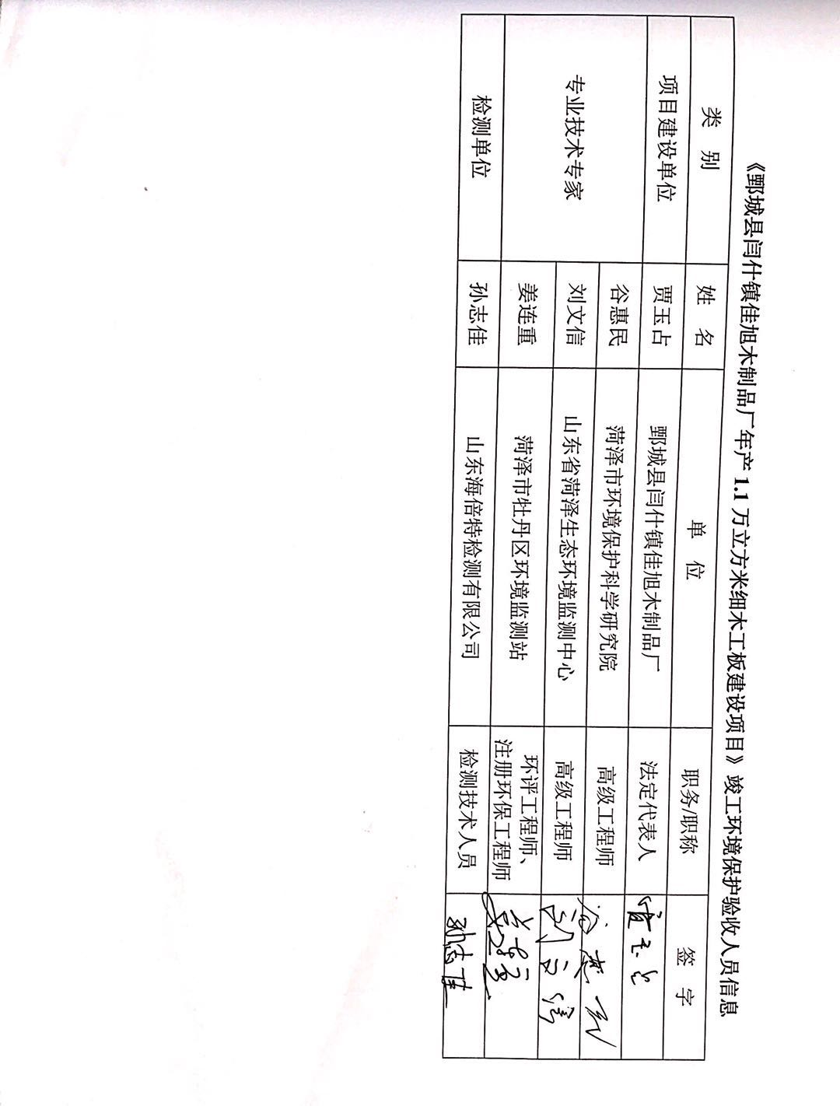

第三部分 其他需要说明事项

第1章 环境保护设施设计、施工和验收过程简况

1.1设计简况
鄄城县闫什镇佳旭木制品厂年产1.1万立方米细木工板项目的环境保护设施已纳入了初步设计，环境保护设施的设计符合环境保护设计规范的要求，落实了防治污染和生态破环的措施以及环境保护设施投资概算。
环保投资明细如下：（见表1.1-1）
表1.1-1 各项环保设施实际投资情况一览表
序号 | 环保投资项目 |  | 投资（万元）
1 | 废气 | 集气罩+光氧催化废气治理设备+活性炭废气处理设备+15米排气筒P1；集气罩+布袋除尘器+15米排气筒P2 | 7
2 | 废水治理 | 化粪池 | 1
3 | 生活垃圾、危废处理 |  | 2
4 | 基础减震措施 |  | 1
合计 |  |  | 11

1.2施工简况
本项目施工过程中落实了环境影响报告表及菏泽市定鄄城县环境保护局以鄄环审［2018］185号文对该项目的环境影响报告表进行批复中提出的环境保护对策措施。

1.3验收过程简况
鄄城县闫什镇佳旭木制品厂年产1.1万立方米细木工板项目验收时间为2020年7月。
2020年7月19日，鄄城县闫什镇佳旭木制品厂组织召开年产1.1万立方米细木工板项目竣工环境保护验收会。验收工作组由鄄城县闫什镇佳旭木制品厂代表、环评报告编制单位（山东中慧咨询管理有限公司）代表、验收检测单位（山东海倍特检测有限公司）代表组成。
验收工作组现场检查了有关环境保护设施的建设和运行情况，听取了鄄城县闫什镇佳旭木制品厂对项目环境保护执行情况的介绍和山东海倍特检测有限公司对该项目竣工环境保护验收检测的汇报。

1.4公众反馈意见及处理情况
本项目设计、施工、验收和公示期间没有收到过公众反馈意见或投诉。

第2章 其他环境保护措施的落实情况

2.1制度措施落实情况
1、环保组织机构及规章制度
本项目根据国家《建设项目环境保护管理条例》和《中华人民共和国环境保护法》中有关规定，2018年9月山东中慧咨询管理有限公司编写了关于《鄄城县闫什镇佳旭木制品厂年产1.1万立方米细木工板项目建设项目环境影响报告表》。2018年9月11日菏泽市鄄城县环境保护局以鄄环审［2018］185号文对该项目的环境影响报告表进行了批复。该项目履行了竣工环境保护验收监测审批手续，执行了“三同时”制度，有关环保档案齐全。
2、环境风险防范措施
本项目为木材生产项目，按照《建设项目环境风险评价技术导则》（HJ/T169-2004）和《关于进一步加强环境影响评价管理防范环境风险的通知》（环发[2012]77号）的规定，对本项目的环境风险源进行了识别，项目运营过程中涉及的物质主要为木材。项目可能发生的主要风险是电器设备及线路老化等引起的火灾及爆炸事故。
措施：
①生产车间内在明显处放置消火栓、沙箱及相应灭火器。车间设施、材料堆放、加工过程的设计、加工和维护上能防止火灾或爆燃蔓延到邻近区域，并能防止人员受伤。
②从业人员均接受安全培训，熟悉有关安全生产规章制度和安全操作流程，具备必要的安全生产知识，掌握本岗位的安全操作技能，增强预防事故、控制职业危害和应急处理的能力。
③机械设备运行过程中防护装置不健全或有缺陷，不按操作规程操作，不按规定正确穿戴劳动防护用品等产生的机械伤害。电气设备因维护不当，安全管理不严格；非电工人员安装或维修电气设备和电路，违反操作规程等，易发生触电事故。
④长时间位于噪声设备较大区域工作的人员佩戴耳朵防护罩等隔声措施。
针对以上环境风险因素采取相应的环境风险防范措施后，本项目运营期产生的环境风险完全可以控制在可接受的范围内。

2.2配套措施落实情况
本项目不涉及居民搬迁。

2.3其他措施落实情况
鄄城县闫什镇佳旭木制品厂年产1.1万立方米细木工板项目选址位于菏泽市鄄城县闫什镇贾庄村村东，项目占地面积3000m²，周围交通便利。根据鄄城县的城市发展总体规划，项目的建设符合了土地利用规划的有关要求。项目周边1km范围内没有历史文物古迹、风景名胜区及重要生态功能区；项目生产过程中产生的污染负荷较轻，对周围环境影响较小；具有水、电及交通便利等有利条件。综上所述，本项目的选址合理。
